**1. УСТАНОВКА ОПЕРАЦИОННОЙ СИСТЕМЫ, НАСТРОЙКА, КОНФИГУРИРОВАНИЕ.**

**History – показывает все команды**

**Sudo apt update -** обновляет локальную базу данных пакетов. Эта команда обращается к репозиториям Ubuntu, проверяет, есть ли новые версии программного обеспечения и обновляет информацию о доступных пакетах.

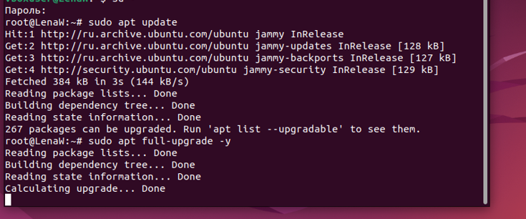

**Sudo apt full-upgrade -y -** Выполняет полное обновление всех установленных пакетов до последних версий. В отличие от простой команды apt upgrade, full-upgrade может не только обновлять пакеты, но и устанавливать новые зависимости и удалять устаревшие или конфликтующие пакеты, если это необходимо для успешного обновления всей системы. Опция -y автоматически подтверждает все запросы на установку или удаление, чтобы процесс прошёл без вмешательства пользователя.

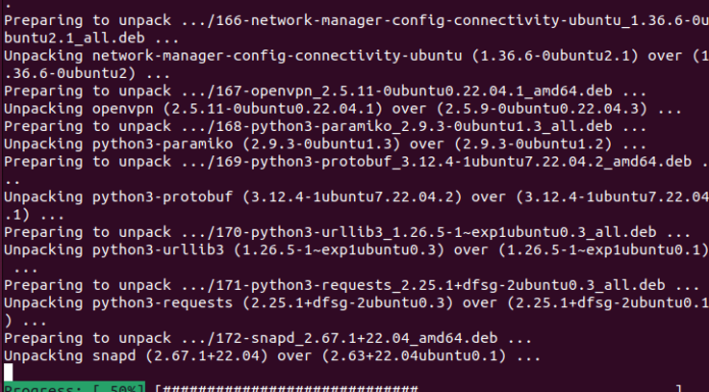

**sudo apt install -y build-essential dkms linux-headers-$(uname -r)** (либо без sudo, если права администратора). Эти пакеты нужны для сборки драйверов и модулей ядра.

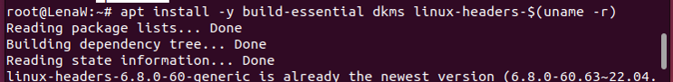

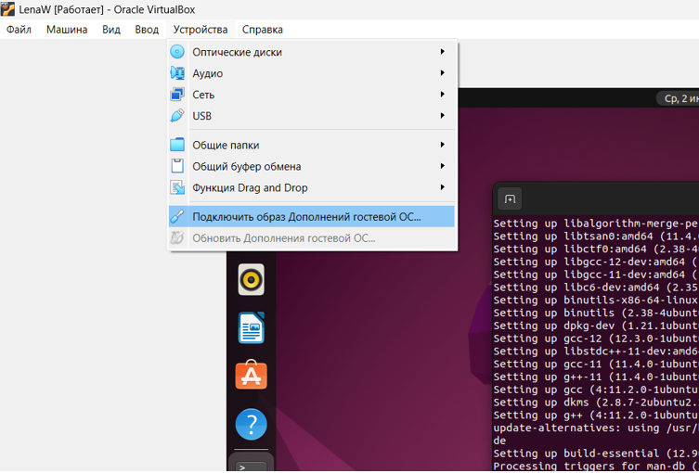

**cd /media/$USER/VBox_GAs_\*** - переход в папку с установочным диском.

**sudo ./VBoxLinuxAdditions.run** – запуск образа.

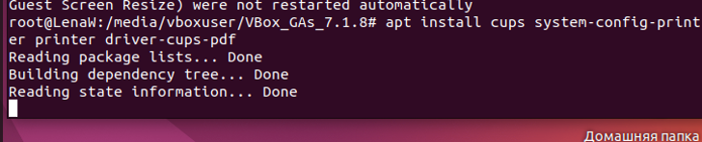

**sudo apt install cups system-config-printer printer-driver-cups-pdf**

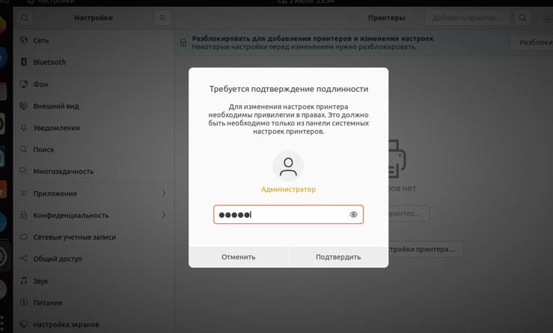

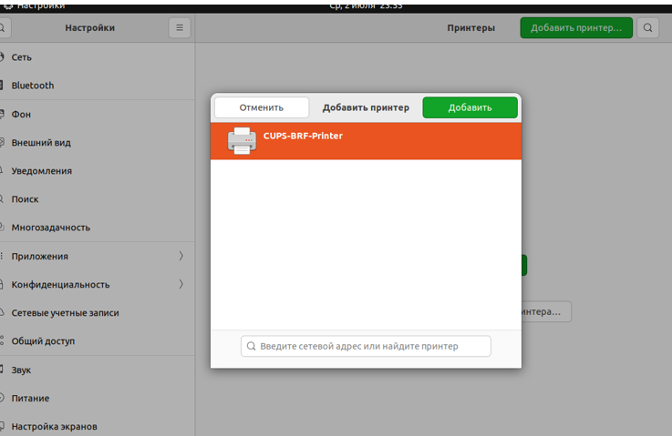

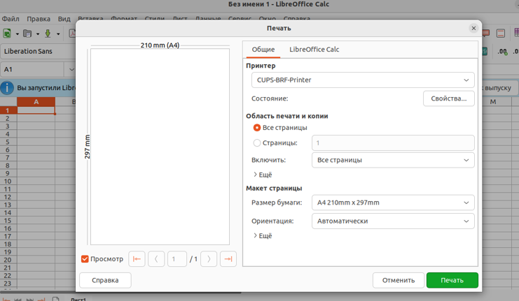

**Настройка SSH-ключа**

**SSH (Secure Shell)** — это сетевой протокол, который используется для безопасного удалённого доступа к компьютерам и серверам по сети.

**sudo apt install -y openssh-server**

Устанавливает сервер SSH — программу, которая позволяет подключаться к вашему компьютеру по защищённому протоколу SSH. Ключ -y автоматически подтверждает установку.

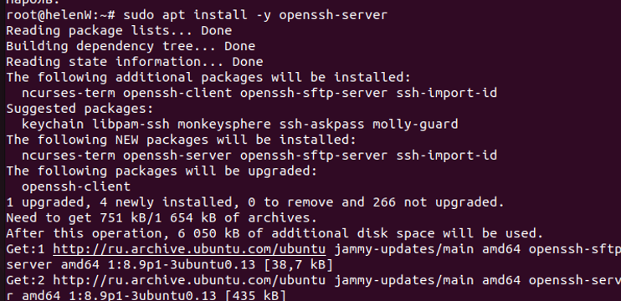

**sudo systemctl enable ssh**

Включает автоматический запуск службы SSH при загрузке системы. Это значит, что SSH будет запускаться каждый раз при старте Ubuntu.

**sudo systemctl start ssh**

Запускает службу SSH прямо сейчас, чтобы можно было сразу подключаться по SSH без перезагрузки.

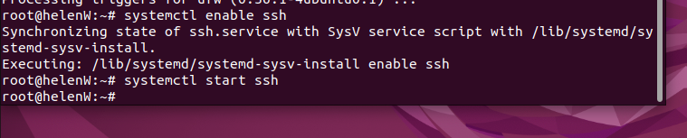

**sudo systemctl status ssh**

Показывает текущий статус службы SSH — работает ли она, были ли ошибки при запуске, и другую диагностическую информацию.

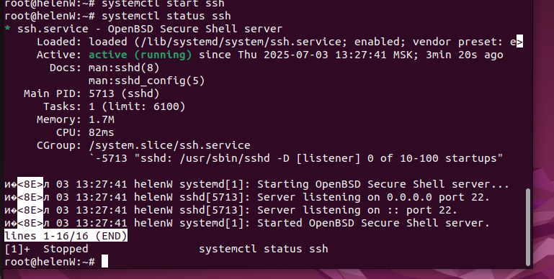

**НАСТРОЕН УДАЛЕННЫЙ ДОСТУП К АКТИВНОЙ СЕССИИ ЧЕРЕЗ SSH**

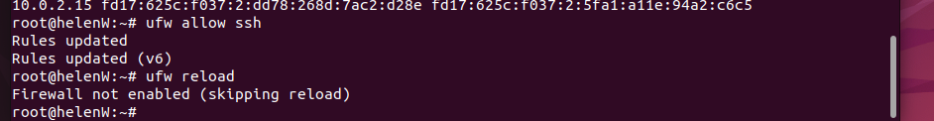

**НАСТРОЙКА БРАНДМАУЭР**

**sudo ufw enable**

**sudo ufw allow ssh**

Включает брандмауэр UFW и разрешает входящие подключения на порт 22 (SSH).

Настройка VirtualBox — проброс портов:

В настройках виртуальной машины VirtualBox в разделе «Сеть» → «Проброс портов» добавьте правило:

Порт хоста: 2222

Порт гостя: 22

Это позволит подключаться к Ubuntu через localhost Windows по порту 2222, перенаправляя трафик на порт 22 гостевой ОС.

Если Linux и Ubuntu находятся на одном хосте, можно подключаться напрямую:

**ssh** [**логин_в_линукс@127.0.0.1**](mailto:логин_в_линукс@127.0.0.1) **-p 2222**

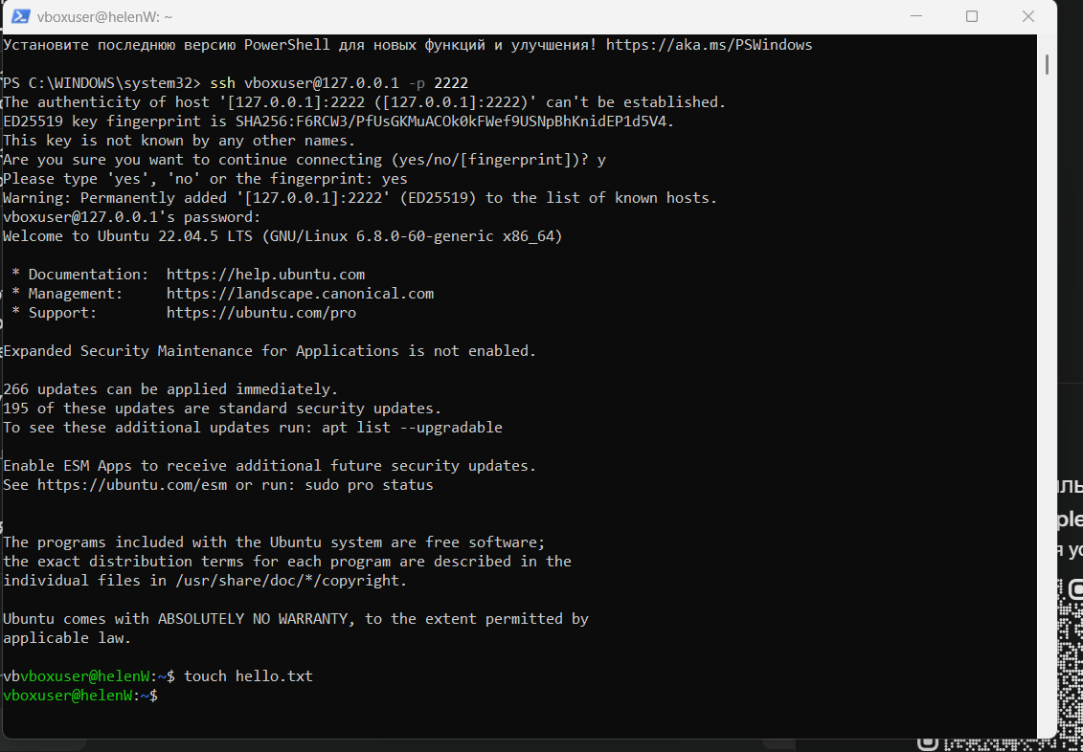

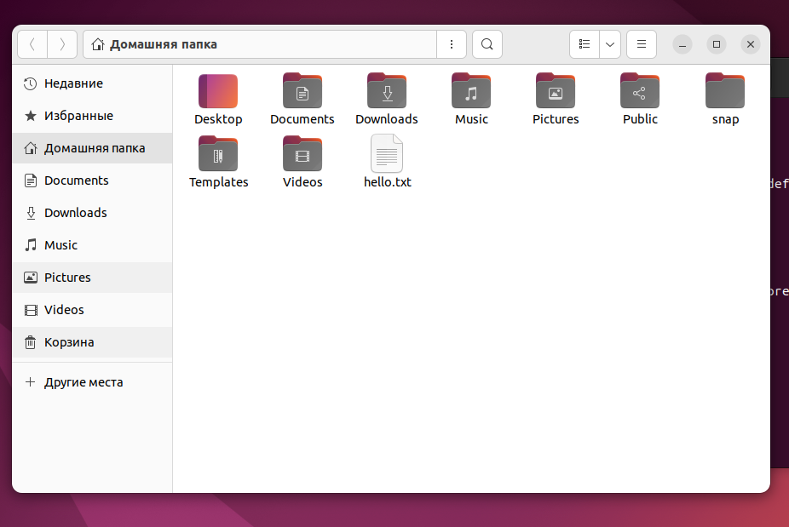

Файл успешно создался. Настроен удаленный доступ к активной сессии

**Настройка сетевого подключения**

**sudo apt install net-tools -** устанавливает пакет с утилитами, включая ifconfig.

**ifconfig -a** *(либо можно ip a – более новая команда.)*показывает все сетевые интерфейсы и их текущие настройки (IP-адреса, состояние интерфейсов). Это классический способ проверить, какие интерфейсы активны и какие IP им назначены.

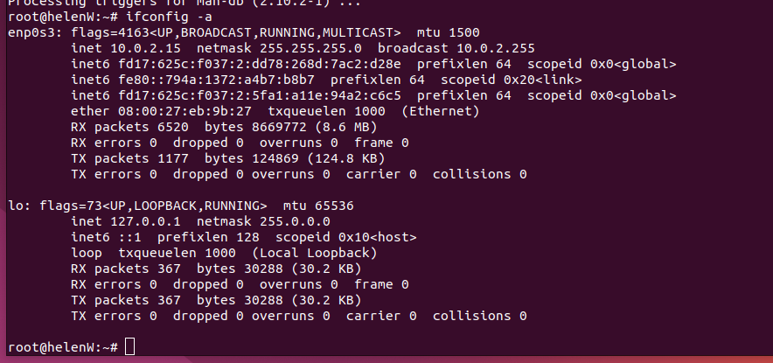

**Проверка соединения: nmcli device -**  список сетевых устройств и их состояние в системе Linux

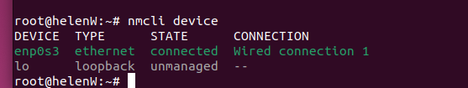

Команда **ip a** в Linux (также известна как ip addr) позволяет управлять и просматривать IP-адреса сетевых интерфейсов.

**Ping -c 4 8.8.8.8**

Проверка интернет-соединения. Отправка 4 пакетов

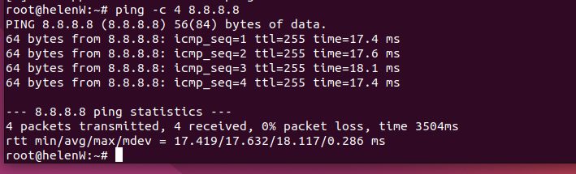

**Установка базового программного обеспечения**

**sudo apt install -y zip inkscape cpu-x**

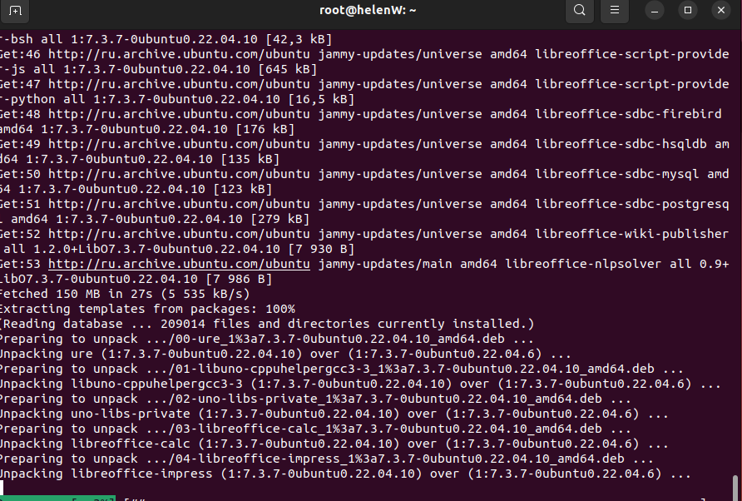

**5**. Обоснование выбора программных ресурсов

**Inkscape – графический редактор**

**Zip - архиватор**

**cpu-x** – утилита для просмотра информации о процессоре

Антивирус: **sudo apt install clamtk**

**Резервное копирование системы**

**sudo apt install timeshift -y**

**sudo timeshift --create --comments "Full system backup"**

создание новой резервной копии (снапшота) вашей системы с помощью утилиты Timeshift. В данном случае происходит инкреметное резервное копирование, то есть сохраняются все новые изменения в виде снапшотов(снимков). Что-то похожее используется в Гите. Системное резервное копирование системы.

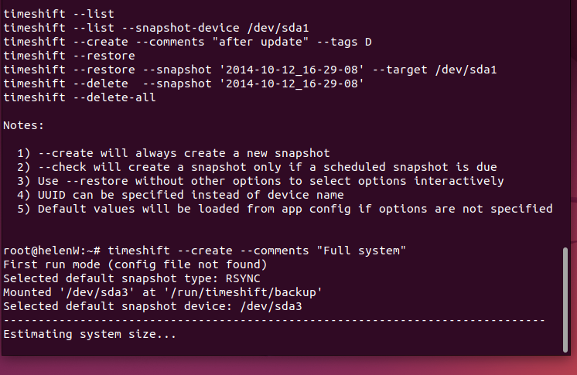

**Timeshift - - list** список снапшотом

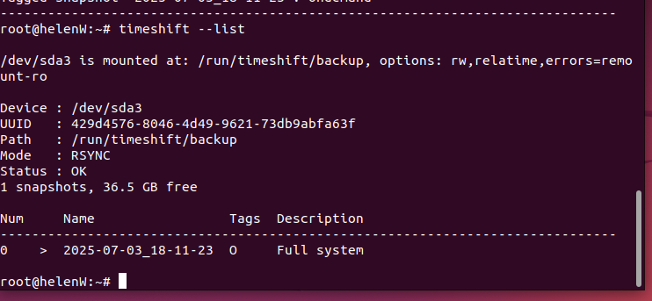

**Создание установочного образа системы**

dd if=/dev/sda of=backup.img bs=4M status=progress

означает побитовое (низкоуровневое) копирование всего содержимого диска /dev/sda в файл образа backup.img с размером блока 4 мегабайта и отображением прогресса копирования.

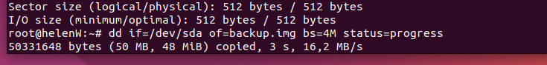

**Создание точек восстановления**

В Linux (в отличие от Windows) нет встроенного аналога "Точек восстановления". Подобное можно реализовать через timeshift, который был описан выше.

**Создание групп пользователей**

**addgroup test -** создание группы

**sudo usermod -aG имя_группы имя_пользователя**

-a добавляет пользователя, не удаляя его из других групп.

-G указывает группу

**groups alice –** проверяет в каких группах этот пользователь alice

**sudo deluser имя_пользователя имя_группы –** удаление из группы

**getent group** – просмотр всех групп в системе

**sudo groupdel** имя_группы – удаление группы

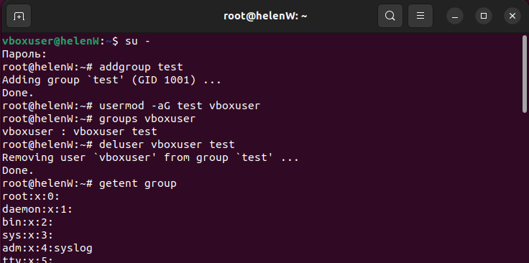

**Журнал мониторинга**

**sudo journalctl -xe** - (-x добавляет дополнительные разъяснения к некоторым сообщениям журнала, чтобы их было проще понять, -e сразу перемещает просмотр к концу журнала (самые свежие записи), чтобы вы видели последние события)

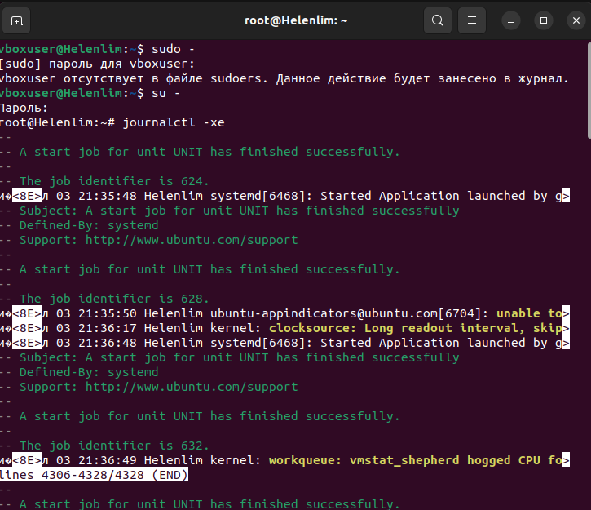

**Pstree** – дерево процессов

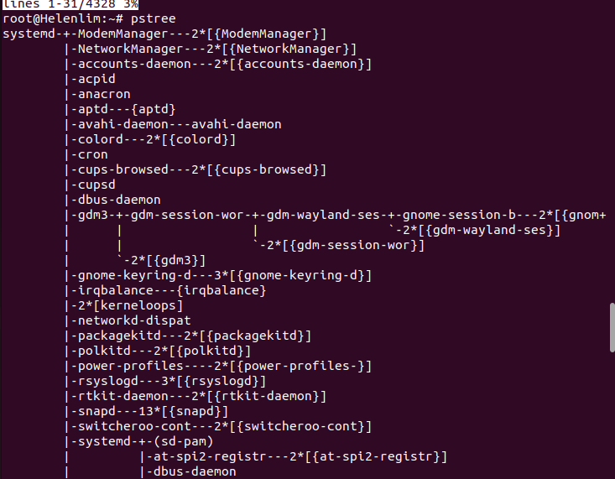

**Настройка параметров совместимости программного обеспечения с**

**установленной операционной системой:**

sudo apt install gnome-tweaks

GNOME Tweaks — инструмент для тонкой настройки графической среды GNOME.

gsettings set org.gnome.mutter experimental-features "['scale-monitor-framebuffer']"

Нужно выполнять эту команду под обычным пользователем

Меняет параметр в системе настроек GNOME (gsettings), чтобы отключить композицию (эффекты типа прозрачности, анимаций и т.д.).

Совместимость со старыми приложениями:

Некоторые программы (особенно разработанные для низких разрешений или ограниченной цветовой палитры) могут некорректно работать с современными графическими эффектами. Отключение композиции решает эту проблему.

ОБЩАЯ ПАПКА ВИНДВ ЛИНУКС

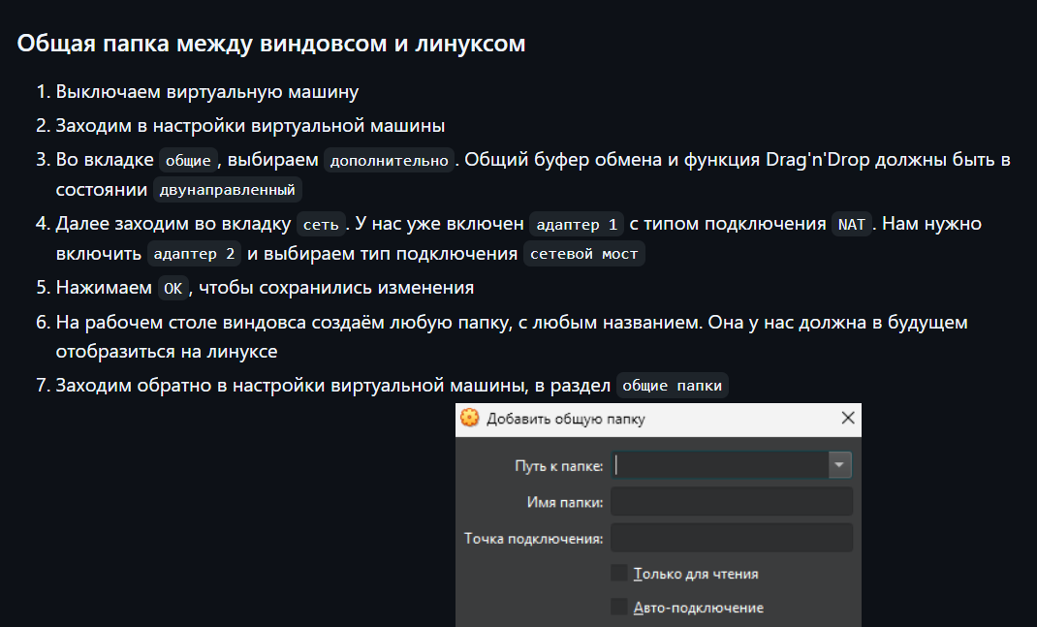

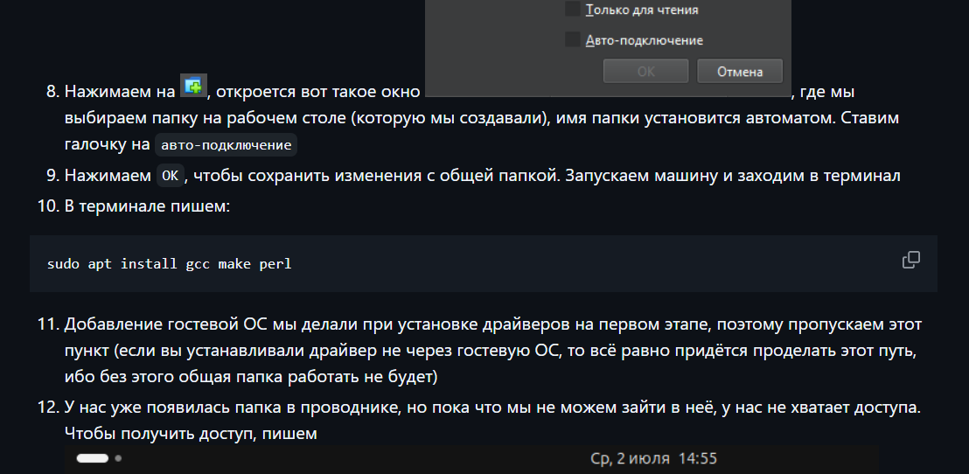

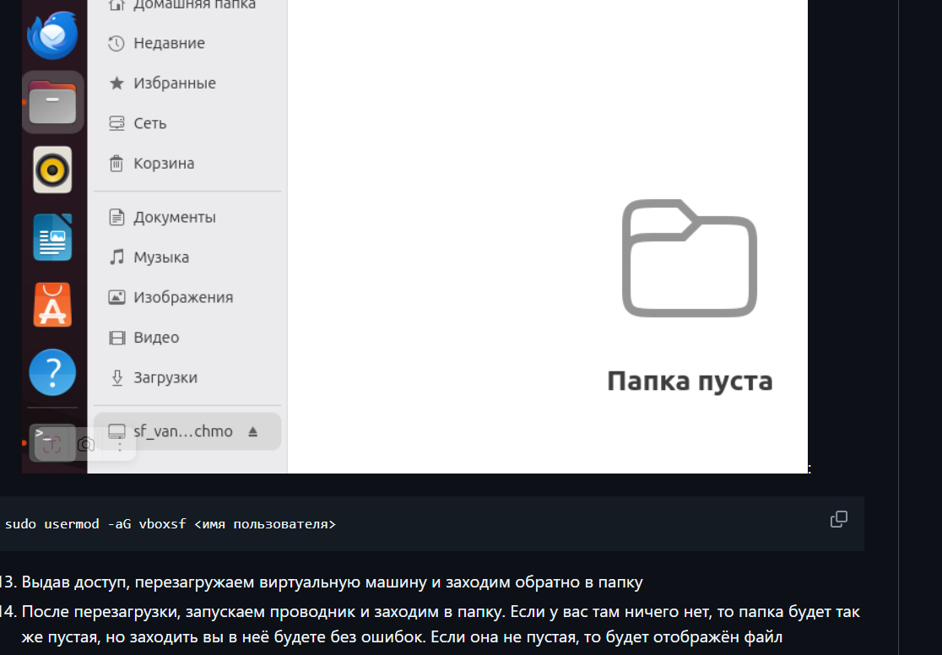

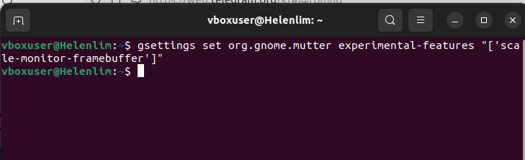

отключение масштабирования при высоком разрешении:

Вид – виртуальный экран -